РОЛЬ АРТИКУЛЯЦИОННОЙ ГИМНАСТИКИ
Чтобы ребёнок научился произносить сложные звуки, го губы и язык должны быть сильными и гибкими, долго удерживать необходимое положение, без труда совершать многократные переходы от одного движения к другому.
Всему этому поможет научиться артикуляционная гимнастика.
Причины, по которым необходимо заниматься артикуляционной гимнастикой:
1.Благоларя своевременным занятиям артикуляционной гимнастикой и упражнениями по развитию речевого слуха некоторые дети сами могут научиться говорить чисто и правильно, без помощи специалиста.
2.Дети со сложными нарушениями звукопроизношения смогут быстрее преодолеть свои речевые дефекты, когда с ними начнёт заниматься логопед: их мышцы будут уже подготовлены.
3.Атикуляционная гимнастика очень полезна также детям с правильным, но вялым звукопроизношением, про которых говорят, что у них «каша во рту».
4.Занятия артикуляционной гимнастикой позволят всем – и детям, и взрослым – научиться говорить правильно, чётко и красиво. Надо помнить, что чёткое произношение звуков является основой при обучении письму на начальном этапе.
РЕКОМЕНДАЦИИ К ПРОВДЕНИЮ УПРАЖНЕНИЙ:
- Поначалу артикуляционную гимнастику необходимо выполнять перед зеркалом. Ребёнок должен видеть, что язык делает. Мы, взрослые, не задумываемся, где находится в данный момент язык (за верхними зубами или за нижними). У нас артикуляция – автоматизированный навык, а ребёнку необходимо через зрительное восприятие обрести этот автоматизм, постоянно упражняясь.
- Затем темп упражнений можно увеличить и выполнять их под счёт. Но при этом следить за тем, чтобы упражнения выполнялись точно и плавно, иначе занятия не имеют смысла.
- Занимаясь с детьми 3-4 лет нужно следить за тем, чтобы они усвоили основные движения.
- К детям 4-5 лет требования повышаются: движения должны быть чёткими и плавными, без подёргиваний.
- В 6-7 летнем возрасте дети выполняют упражнения в быстром темпе и умеют удерживать положения языка некоторое время без изменений.
- Если во время занятий язычок у ребёнка дрожит, слишком напряжён. Отклоняется в сторону и малыш не может удержать нужное положение даже короткое время, нужно выбрать более лёгкие упражнения на расслабление мышечного тонуса, сделать специальный расслабляющий массаж.
Если своевременно выявить нарушение и начать работу с ребёнком, используя артикуляционную гимнастику, то можно добиться положительных результатов за более короткий срок. Правильное произношение звуков наряду с богатым словарным запасом и грамматически верной, хорошо развитой, связной речью является одним из основных показателей готовности ребенка к школьному обучению!
Не огорчайтесь, если некоторые упражнения не будут получаться с первого раза даже у вас. Попробуйте повторить их вместе с ребенком, признаваясь ему; «смотри, у меня тоже не получается, давай вместе попробуем».
Занимайтесь с ребёнком ежедневно по 5-7 минут. Будьте терпеливы, ласковы и спокойны, и всё получится.
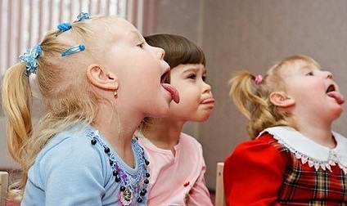
Подготовил: учитель-логопед Терёхина Е.А.

